Рекомендации для родителей
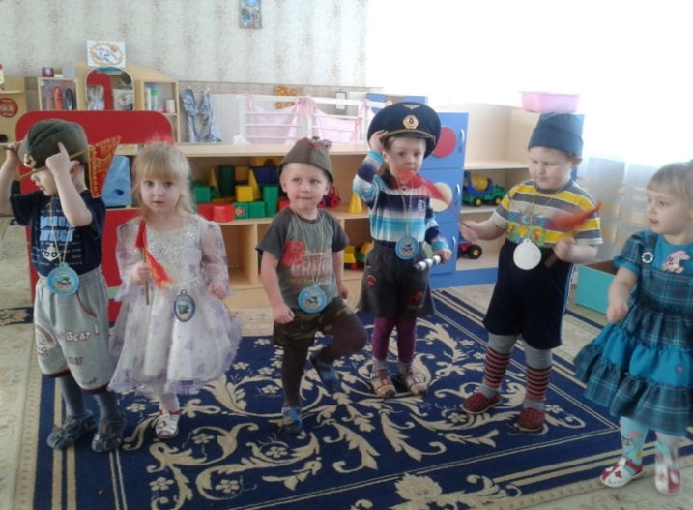
Если в детстве ребенок испытывал чувство жалости к другому человеку, радость от хорошего поступка, гордость за своих родителей, восхищение от соприкосновения с прекрасным подвигом, он приобрел эмоциональный опыт.
Тем самым будут построены пути для ассоциаций эмоционального характера, а это является основой, фундаментом более глубоких чувств, условием полноценного развития человека.

- Воспитание маленького патриота начинается с самого близкого для него - родного дома, улицы, где он живет, детского сада.

- Обращайте внимание ребенка на красоту родного города

- Во время прогулки расскажите, что находится на вашей улице, поговорите о значении каждого объекта.

- Дайте представление о работе общественных учреждений: почты, магазина, библиотеки и т.д. Понаблюдайте за работой сотрудников этих учреждений, отметьте ценность их труда.

- Вместе с ребенком принимайте участие в труде по благоустройству и озеленению своего двора.

- Расширяйте собственный кругозор

- Учите ребенка правильно оценивать свои поступки и поступки других людей.

- Читайте ему книги о родине, ее героях, о традициях, культуре своего народа.
- Поощряйте ребенка за стремление поддерживать порядок, примерное поведение в общественных местах.
Подготовила: Корнева З.В. воспитатель первой
квалификационной категории

